**ANNEXE 8**

Notice explicative des vœux par internet

Préalablement à la saisie de vos vœux, il est important de consulter la liste des postes vacants publiée sur le site Internet de la Direction des services départementaux de l’éducation nationale de la Savoie à la rubrique Mouvement.

Tous les postes sont susceptibles d'être vacants et peuvent être sollicités et obtenus dès la phase principale du mouvement.

**Connexion i-prof**

Tous les postes sont susceptibles d'être vacants et peuvent être sollicités et obtenus dès la phase principale du mouvement.

Je me connecte sur i-prof

Directement à l’adresse suivante : **https://extranet.ac-grenoble.fr**

Je m’authentifie en saisissant mon compte utilisateur (première lettre de mon prénom et nom entier, en minuscule sans espace) et mon mot de passe (par défaut, c’est mon NUMEN – lettres en majuscule – ou le mot de passe de ma messagerie personnelle de l’académie si je l’ai modifié (chaque enseignant a été destinataire de ses codes d’accès)



Je saisis mon mot de passe

(par défaut, c’est mon NUMEN – lettres en majuscule – ou le mot

de passe de ma messagerie personnelle de l’Académie si je l’ai modifié (chaque enseignant a été destinataire de ses codes d’accès)

Je saisis mon compte utilisateur : première lettre de mon prénom et nom entier, en minuscule sans espace

**Accès à la rubrique Mouvement**

1. Sur i-prof, je choisis la rubrique Les Services :



1. Sur i-prof, je choisis la rubrique SIAM

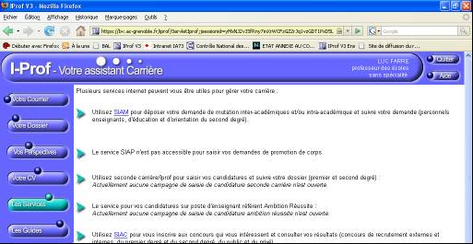

1. Je choisis la rubrique Phase intra-départementale :

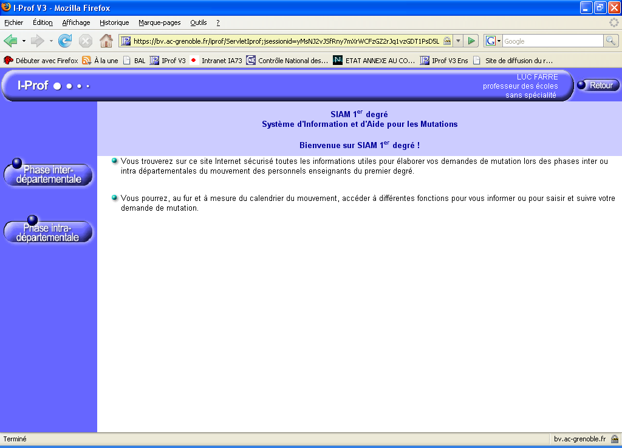

Je peux alors consulter la liste des postes sur cette application.

1. J'ai la possibilité de consulter la liste des postes internes à l’application (plusieurs choix, pour une commune, pour une catégorie de postes, etc …).

IMPORTANT : Pensez à consulter la liste des postes sur le site de la DSDEN pour connaître les commentaires mentionnés sur certains postes.

**Les regroupements de communes**

Quelques précisions si vous souhaitez ou si vous devez postuler sur un regroupement de communes : les regroupements de communes sont associés à une nature de support.

Il existe deux natures de support :

ECEL : Enseignant Classe Elémentaire

ECMA : Enseignant Classe Maternelle

Les deux vœux de regroupement de communes doivent obligatoirement porter chacun sur une zone géographique différente. La saisie des vœux est limitée à 30 vœux.

Il n’est pas possible de choisir le même regroupement associé à deux natures de support différentes.

1. **Je suis titulaire d’un poste définitif et je souhaite changer d’affectation**

Je peux saisir un seul vœu si je le souhaite, ou deux, etc... jusqu’à trente vœux

(vœux écoles et / ou vœux regroupement de communes).

Exemple possible pour une saisie de 1 voeu

0731018K école élémentaire Le Bourget du lac ECEL (Enseignant Classe Elémentaire)

**ou**

Regroupement de communes n°1 Coeur de Maurienne ECMA (Enseignant Classe Maternelle)

**ou**

0730908R école maternelle la Féjaz La Ravoire, Directeur X classes

1. **Je ne suis pas ou plus titulaire d’un poste, je dois obligatoirement participer au mouvement**

*cf I.1 de la circulaire du mouvement*

Je peux saisir trente vœux, dans l'ordre que je souhaite, au moins 2 vœux porteront sur des regroupements de communes, associés à une nature de support.

**Les 2 vœux de regroupements de communes doivent obligatoirement porter chacun sur une zone géographique différente.**

Exemple possible pour une saisie

**N° 1** 0731018K école élémentaire Le Bourget du Lac ECEL (Enseignant Classe Elémentaire)

**N° 2** 0730164G école maternelle du Haut Maché à Chambéry (Enseignant Classe Maternelle)

**N° 3** Regroupement n°1 Coeur de Maurienne ECMA (Enseignant Classe Maternelle)

**N° 4** TRB Maurienne

**N° 5** TRB Aix les Bains

**N° 6** Regroupement n°3 Portes de Maurienne ECEL (Enseignant Classe Elémentaire)

**Etc … jusqu'au nème vœu.**

**Aucune modification des vœux ne sera possible après la fermeture du serveur.**

**NB :** A la fermeture du serveur, la division des personnels vérifiera les imprimés et pièces justificatives fournis. Les candidats à mutation recevront dans leur boîte I-Prof un accusé de réception comportant la liste des vœux saisis ainsi que leur barème vérifié par le service.

Les enseignants sont invités à vérifier avec attention les éléments du barème qui leur aura été transmis.

En cas de désaccord ils devront retourner l’accusé de réception daté et signé, avec les modifications demandées, au service du mouvement du 1er degré **au plus tard le 04 mai 2018**, délai de rigueur. En l'absence de contestation du barème dans le délai indiqué, celui-ci sera validé de manière définitive.

A l’issue de la CAPD du 31 mai 2018, les résultats definitifs du mouvement pourront être consultés dans SIAM rubrique « consultation des résultats » et ensuite dans le dossier i-prof.

**Aucun renseignement ne sera donné par téléphone.**

**Seul l’arrêté d’affectation, qui sera transmis ultérieurement, officialisera la nomination**.



**En cas de problème : info mobilité Savoie : 08.10.00.50.73**